Отчет по практической работе

Введение
Этап 1: Подготовка основы. Вылейте кефир в глубокую миску. Подогрейте его в микроволновке или на плите до теплого состояния (примерно 36–38°C). Он должен быть приятно теплым, но не горячим, чтобы не свернулся. Добавьте в теплый кефир яйцо, сахар и соль. Тщательно размешайте венчиком до однородности и полного растворения кристаллов сахара и соли. Этап 2: Замес и секретная густота Просейте муку через сито прямо в миску с кефирной смесью. Делайте это порциями. Начните замешивать тесто венчиком или ложкой, двигаясь от центра к краям. Внимательно следите за консистенцией. Тесто должно получиться очень густым — тяжело сползать с ложки, а не стекать с нее. Если оно жидковато, добавьте еще 1–2 столовые ложки муки. Важный момент: только теперь, в самый конец, равномерно рассыпьте по поверхности теста соду. Быстро и аккуратно вмешайте соду в тесто. Вы заметите, как оно начнет увеличиваться в объеме, пушиться и покрываться пузырями. Этап 3: Отдых Оставьте миску с тестом на столе при комнатной температуре на 20–25 минут. Накройте его чистым полотенцем. Внимание: после этого момента ложку в тесто для перемешивания больше не опускать! Этап 4: Правильная жарка Поставьте сковороду с толстым дном на средний огонь. Налейте растительное масло — слой должен быть около 2–3 миллиметров. Масло должно хорошо разогреться. Аккуратно, ложкой, не тревожа остальную массу, зачерпните тесто с самого края миски. Выложите тесто на сковороду на расстоянии друг от друга. Убавьте огонь до уровня чуть ниже среднего. Оладьи должны успеть пропечься внутри. Жарьте первую сторону примерно 2–3 минуты. На поверхности начнут лопаться пузырьки, а бока станут матовыми. Переверните оладьи лопаткой. Вы увидите, как они мгновенно вырастут вверх в 2 раза. Накройте сковороду крышкой и жарьте вторую сторону еще 2 минуты до золотистого цвета.

Основная часть

Ай ай ай ай ай ай ай ай ай ай ай ай ай ай таймс нью роман двенацать ай ай ай ай ай ай ай ай ай ай ай ай ай ай ай ай ай ай ай ай ай ай ай ай ай ай ай ай ай ай ай ай ай ай.
- Форматирование текста
- Работа с таблицами
- Вставка изображений

- Цели работы
- Результаты

Заключение
Элемент работы | Описание | Пример
Форматирование текста | Изменение шрифта, цвета | Arial, 14 пт, синий
Таблицы | Создание таблиц | 3х4
Изображения | Вставка картинок | Логотип

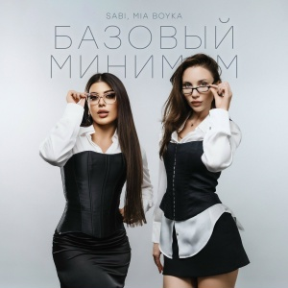
Рисунок 1. Пример изображения

